Escola Municipal de Educação Básica Augustinho Marcon.
Catanduvas, novembro de 2020.
Diretora: Tatiana Bittencourt Menegat.
Assessora Técnica Pedagógica: Maristela Apª. Borella Baraúna.
Assessora Técnica Administrativa: Margarete Petter Dutra.
Professora: Gislaine Guindani.
Aluno(a):
Disciplina: PROSEDI
1º ano.

AULA 01 - SEQUÊNCIA DIDÁTICA: ALFABETIZAÇÃO LÚDICA
02/11/2020 A 06/11/2020
1º ETAPA: VAMOS CONFECCIONAR UM PORCO-ESPINHO FONÉTICO. ABAIXO SEGUE MODELO.VOCÊ PODE DESENHAR OU IMPRIMIR.

2°ETAPA: NO CORPO DO PORCO-ESPINHO, SERÃO COLADOS ALGUNS DESENHOS. AS CRIANÇAS PODEM PINTAR E RECORTAR OS DESENHOS.
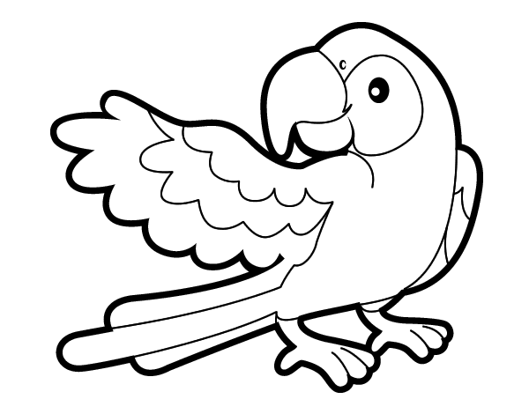

3°ETAPA: COLAR AS IMAGENS:
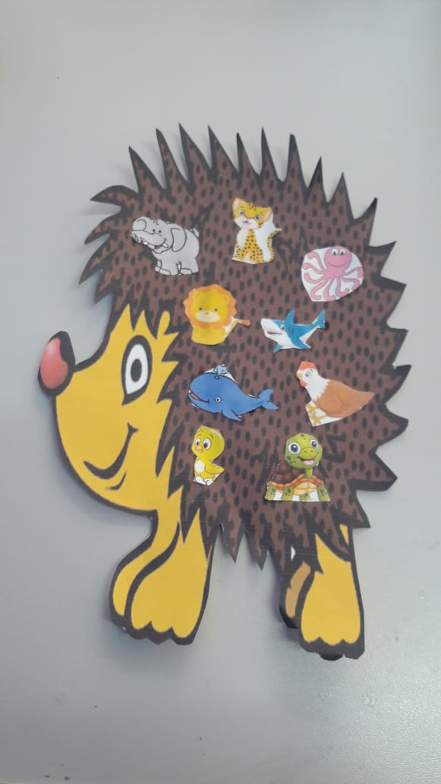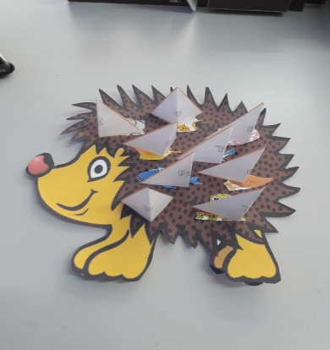
- DESENHE E RECORTE TRIÂNGULOS COM AS SÍLABAS INICIAIS DE CADA FIGURA, DEPOIS COLE NAS IMAGENS. OBSERVE A REPRESENTAÇÃO ACIMA. EXEMPLO: NA IMAGEM DO QUATI, VAMOS COLAR O TRIÂNGULO COM QUA.

PA
PI
PE
PAA
PI

PE
QUE
QUA
PA

DEPOIS PODE ESCREVER AS PALAVRAS NO VERSO DO PORCO-ESPINHO, OBSERVANDO A PRIMEIRA SÍLABA DE CADA IMAGEM.
BOA ATIVIDADE!

